Notions de Réseaux TCP/IP
et environnements Microsoft Windows

Michel Cabaré

ver 2.1

table des matiÈres

annexe : Calcul Adresses 4
Questions sur les classes - masques sous-réseaux: 4
Réponses sur les classes - masques sous-réseaux: 4
annexe : 1° depannage réseau 5
Détecter les problèmes d'adressage de ce réseau: 5
annexe : 2° depannage réseau 6
Détecter les problèmes d'adressage de ce réseau: 6
annexe : 1° Calcul réseau 7
Données exemple : 7
Solution : 7
masque de sous-réseau 7
Id réseau 7
plages Id hôtes valides 8
annexe : 2° Calcul réseau 9
Données exemple : 9
Solution : 9
masque de sous-réseau 9
Id réseau 10
plages Id hôtes valides 10

Calcul Adresses

Questions sur les classes - masques sous-réseaux:
- Quelle est la classe de l'adresse 127.0.0.1 ?
- Quelle est la classe de l'adresse 21.34.55.55 ?
- Quelle est la classe de l'adresse 223.75.234.239 ?
- Quelle est la classe de l'adresse 223.322.232.127 ?
- Quelle est la classe de l'adresse 192.192.232.127 ?
- Quelle est la classe de l'adresse 44.12.256.254 ?
- Quelle est la classe de l'adresse 126.122.243.34 ?
- Quelle est l'ID par défaut de réseau de l'adresse 201.102.2.12 ?
- Quelle est l'ID par défaut de réseau de l'adresse 121.212.112.122 ?
- Quelle est l'ID par défaut de réseau de l'adresse 198.81.91.119 ?
- Quelle est l'ID par défaut de réseau de l'adresse 201.44.45.54 ?
- Quelle est l'ID par défaut d'hôte de l'adresse 179.79.234.234 ?
- Quelle est l'ID par défaut d'hôte de l'adresse 41.1.6.222 ?
- Quelle est l'ID par défaut d'hôte de l'adresse 201.44.45.54 ?

Réponses sur les classes - masques sous-réseaux:
- Adresse test boucle
- Classe A
- Classe C
- Classe illegale
- Classe C
- Classe illegale
- Classe A
- Classe C donc masque 255.255.255.0 donc ID réseau 201.102.21.0
- Classe A donc masque 255.0.0.0 donc ID réseau 121.0.0.0
- Classe C donc masque 255.255.255.0 donc ID réseau 198.81.91.0
- Classe C donc masque 255.255.255.0 donc ID réseau 201.44.45.0
- Classe B donc masque 255.255.0.0 donc ID hôte 0.0.234.234
- Classe A donc masque 255.0.0.0 donc ID hôte 0.1.6.222
- Classe C donc masque 255.255.255.0 donc ID hôte 0.0.0.54

1° depannage réseau

Détecter les problèmes d'adressage de ce réseau:
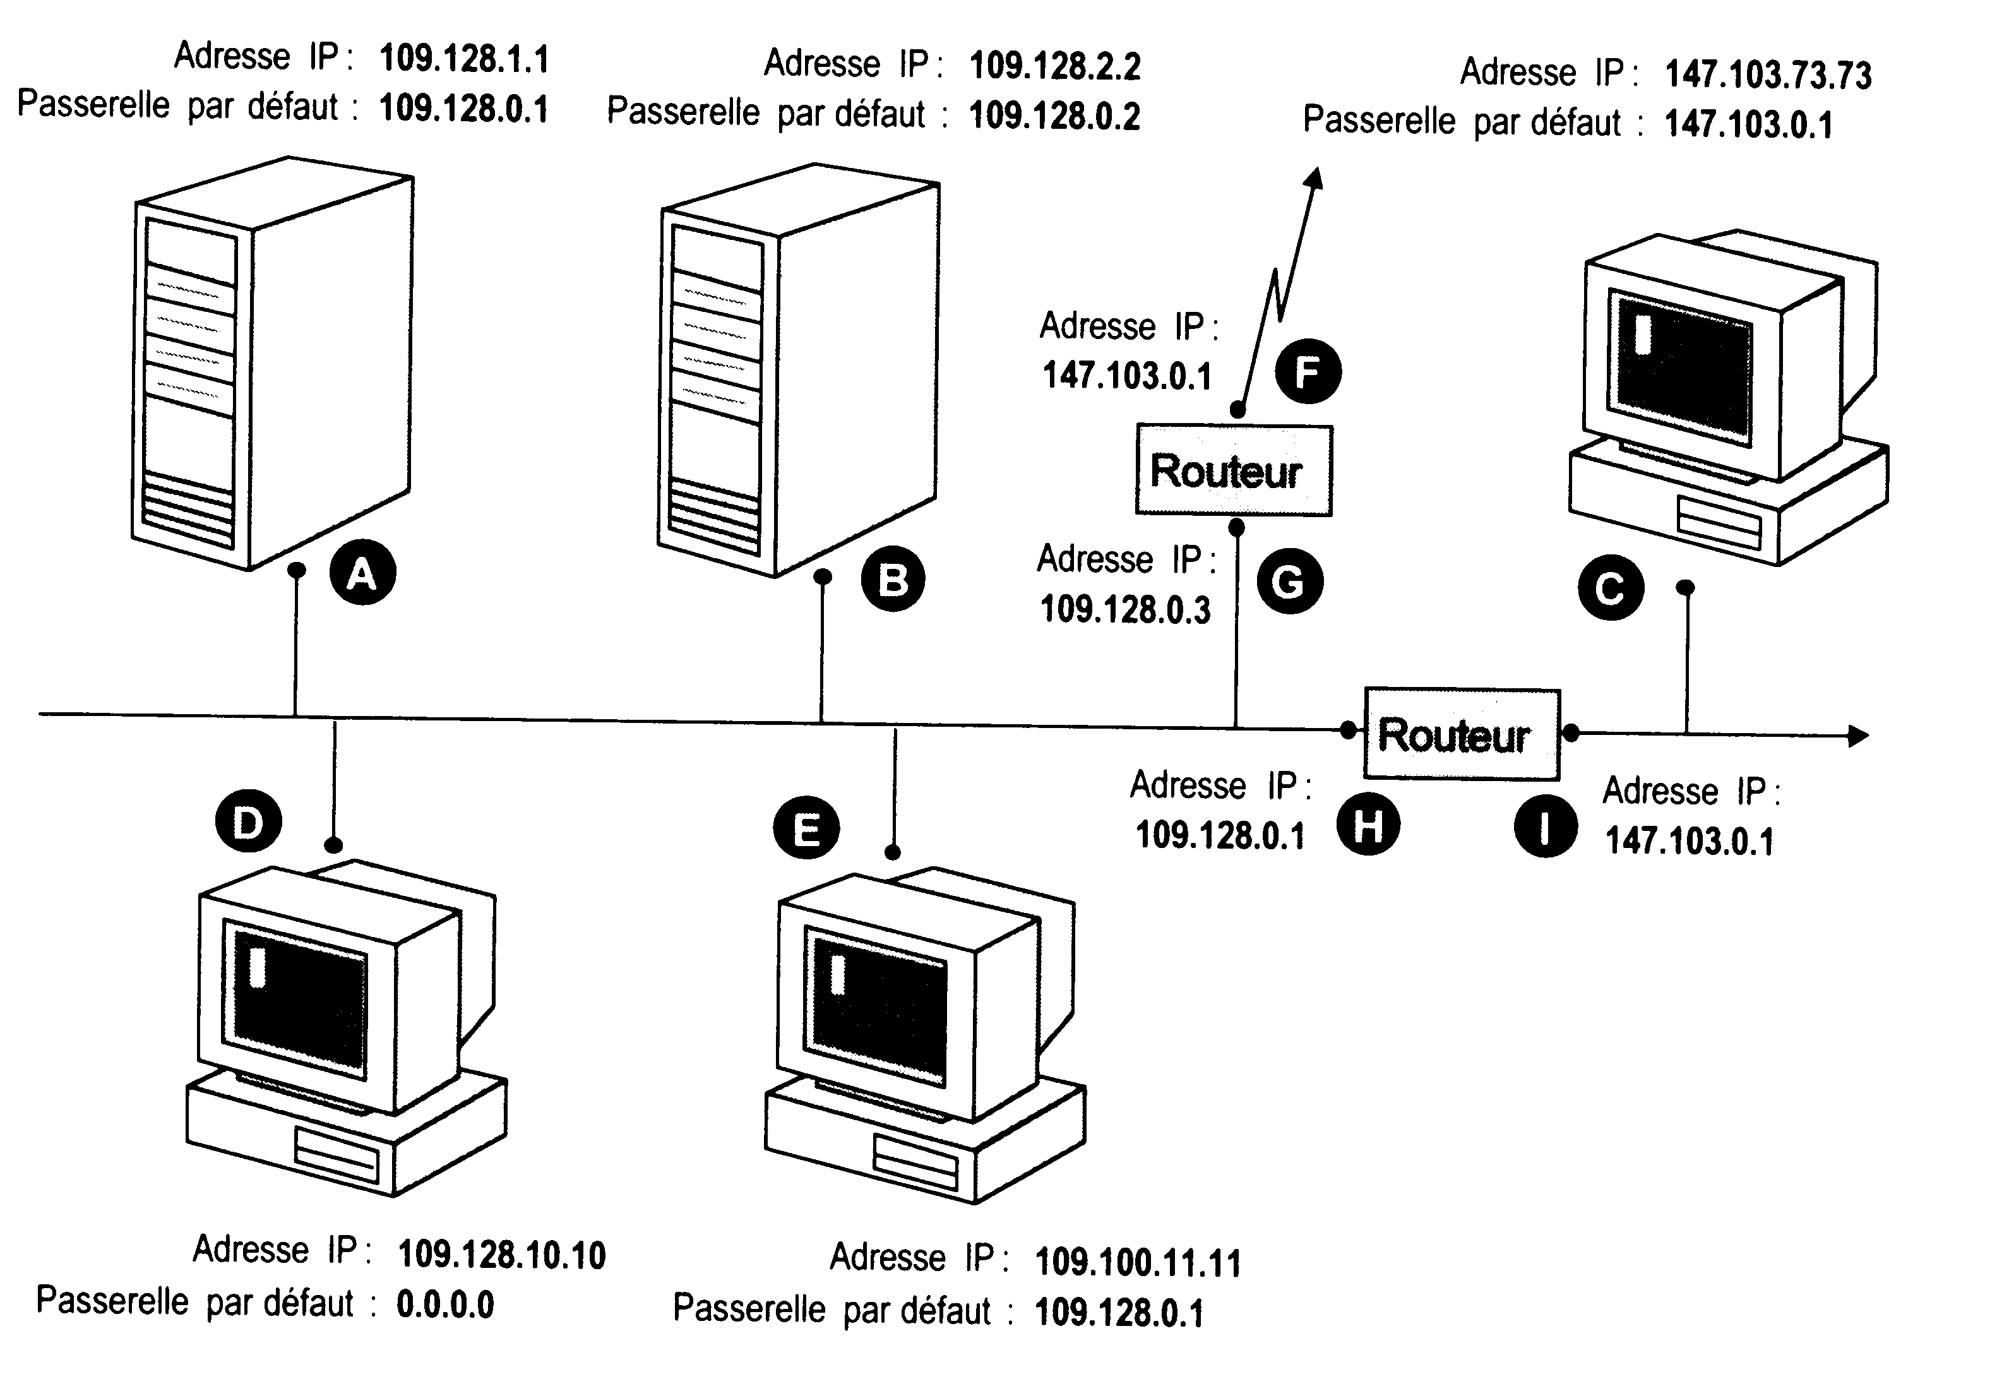

hôte B :
l'adresse de la passerelle par défaut est fausse : Cette machine ne pourra que communiquer localement
hôte D :
Pas de passerelle par défaut : Cette machine ne pourra que communiquer localement
hôte F - I :
Leur adresse IP est commune, cela risque de poser problème à un moment donné si on renseigne plusieurs passerelles…

2° depannage réseau

Détecter les problèmes d'adressage de ce réseau:
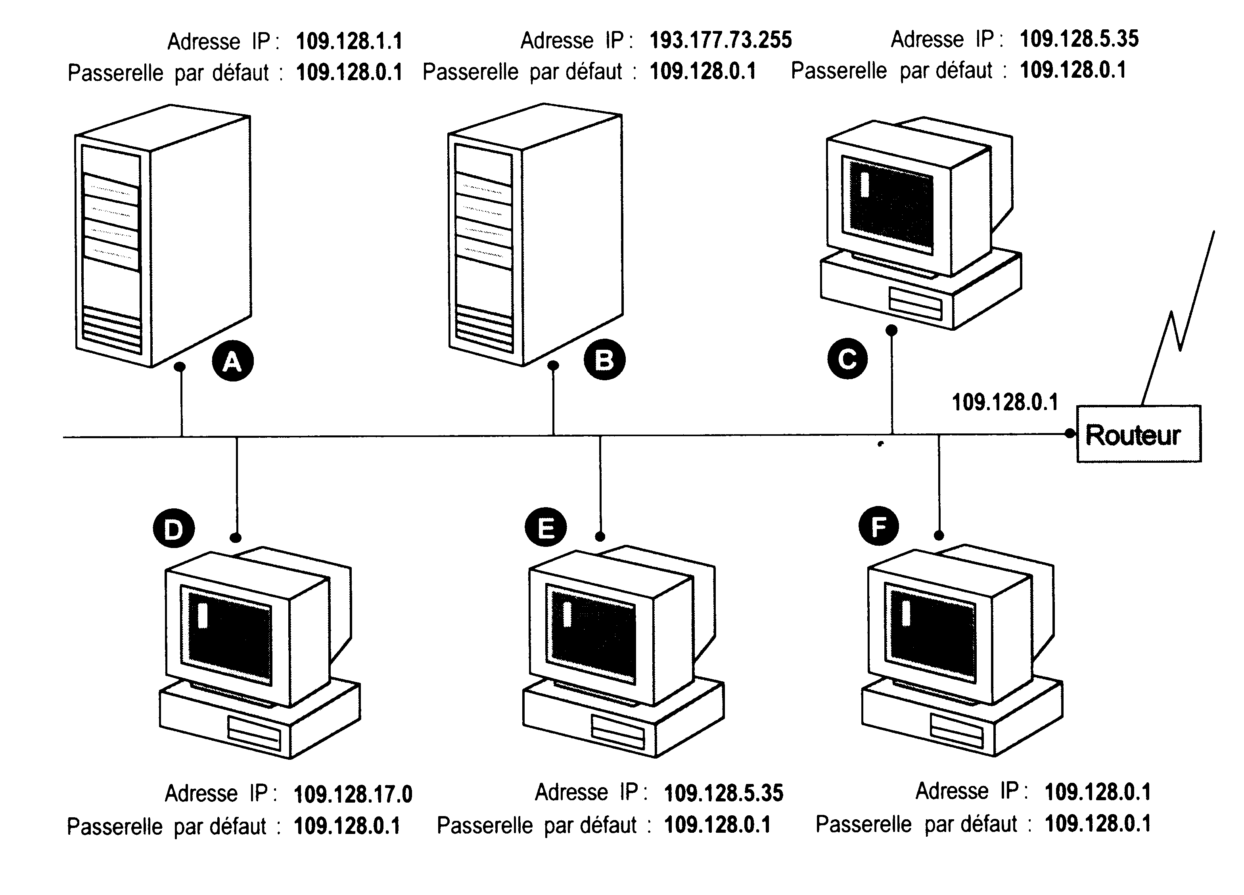

hôte C - E :
Leur adresse étant en double ces deux machines risquent de voir leur interface réseau désactivée

hôte B :
Son adresse IP possède un ID réseau différent de celui des autres postes (193.177.0.0) il ne pourra ni atteindre les autres postes du réseau local, ni les machines distantes car sa passerelle à un ID réseau différent aussi…

hôte F :
Son adresse IP est la même que celle de la passerelle par défaut… il ne pourra ni atteindre les autres postes du réseau local, ni les machines distantes

1° Calcul réseau

Données exemple :
Avec une adresse donnée par votre organisation de type 168.20.0.0
On vous demande de créer 5 sous-réseaux :
indiquez combien de machines vous pourrez piloter par sous-réseau, calculez le nouveau masque de sous-réseau ,les ID réseaux disponibles, les plages Id hôtes utilisables !

Solution :

l'adresse 168.20.0.0 est une adresse de classe B, son masque de sous-réseau par défaut est de 255.255.0.0 et il peut y avoir 65000 postes sur le réseau.
l'Id réseau de base est 168.20.0.0

masque de sous-réseau
Pour créer 5 sous réseaux, il faut ajouter 3 bits supplémentaires au masque de sous réseau, ce qui me permettra d'ailleurs à terme de pouvoir créer 6 sous-réseaux (croissance de 20% possible) chacun de ces sous-réseau pourra voir 8000 postes maxi (soit 48000 par rapport a 65000 en un seul sous-réseau)
la conversion de ces 3 bits 111 en un octet donne 11100000 soit en décimal 128+64+32 soit 224 en décimal
le masque de sous réseau par défaut est de 255.255.0.0 il devient pour mon réseau alors 255.255.224.0

Id réseau
pour trouver les Id réseau je dois trouver toutes les combinaisons de 111 à 000 en laissant tomber les valeurs n'ayant que des 0 ou que des 1
j'obtient 110-101-011-100-010-001
soit en décimal 192-160-128-96-64-32
que je rajoute à mon Id réseau d'origine 168.20 soit donc les Id réseau suivantes :
168.20.192.0 168.20.160.0 168.20.128.0 168.20.96.0
168.20.64.0 168.20.32.0

toutes ayant comme masque de sous-réseau 255.255.224.0

plages Id hôtes valides
un petit calcul nous donne :
sous-réseau 1° adresse IP dernière adresse IP
168.20.32.0 168.20.32.1 168.20.63.254
168.20.64.0 168.20.64.1 168.20.95.254
168.20.96.0 168.20.96.1 168.20.127.254
168.20.128.0 168.20.128.1 168.20.159.254
168.20.160.0 168.20.160.1 168.20.191.254
168.20.192.0 168.20.192.1 168.20.223.254

2° Calcul réseau

Données exemple :
Vous avez à mettre en place un réseau globalement comportant une trentaine de machines au grand maximum
Il faut soigneusement prévoir de protéger ce réseau d'accès intempestif et différencier le trafic de la salle pédagogique (1 salles d'une dizaine de poste maxi), des administratifs (une douzaine de poste) et des postes de production par ailleurs (une vingtaine de poste environ). Deux postes échangerons un fort volume de données, ceux de la cartographie, mais on voudrait bien qu'ils n'encombrent pas le réseaux à eux deux !

Solution :
vu le nombre de machines, 30 une adresse de classe C suffira amplement. n'ayant absolument aucune ambition d'avoir des adresses publiques, une adresse privée sera parfaite, et on prendra la première de la liste à savoir 192.168.1.0
l'adresse 192.168.1.0 étant une adresse de classe C, son masque de sous-réseau par défaut est de 255.255.255.0 et il peut y avoir 255 postes sur le réseau.
l'Id réseau de base est 192.168.1.0

masque de sous-réseau
je voudrais créer 4 sous réseaux, respectivement
1 pour la salle pédagogique 10 postes
1 pour les administratifs 12 postes
1 pour la production 20 postes
1 pour la cartographie 2 postes

En prévoyant une augmentation moyenne de 50% j'arrive à un besoin de 6 réseaux de 30 postes pour le plus important…
Pour créer 6 sous réseaux, il faut ajouter 3 bits supplémentaires au masque de sous réseau, chacun de ces sous-réseau pourra voir (2^5)-2 postes maxi (soit 6 réseaux de 30 postes c'est à dire 180 postes par rapport a 254 machines en un seul sous-réseau)
la conversion de ces 3 bits 111 en un octet donne 11100000 soit en décimal 128+64+32 soit 224 en décimal
le masque de sous réseau par défaut est de 255.255.255.0 il devient pour mon réseau alors 255.255.255.224

Id réseau
pour trouver les Id réseau je dois trouver toutes les combinaisons de 111 à 000 en laissant tomber les valeurs n'ayant que des 0 ou que des 1
j'obtient 110-101-011-100-010-001
soit en décimal 192-160-128-96-64-32
que je rajoute à mon Id réseau d'origine 192.168.1.0 soit donc les Id réseau suivantes :
192.168.1.192 192.168.1.160 192.168.1.128 192.168.1.96
192.168.1.64 192.168.1.32

toutes ayant comme masque de sous-réseau 255.255.255.224

plages Id hôtes valides
un petit calcul nous donne :
sous-réseau 1° adresse IP dernière adresse IP
192.168.1.32 192.168.1.33 192.168.1.63
192.168.1.64 192.168.1.65 192.168.1.95
192.168.1.96 192.168.1.97 192.168.1.127
192.168.1.128 192.168.1.129 192.168.1.159
192.168.1.160 192.168.1.161 192.168.1.191
192.168.1.192 192.168.1.193 192.168.1.223

